

ESCUELA SUPERIOR DE INGENIERÍA

Programación en Internet

Grado en Ingeniería Informática

MindMeetings

Autores:

Francisco Javier Molina Rojas

Adriana Maña Watson

Supervisores:

Juan Boubeta Puig y Guadalupe Ortiz Bellot

Cádiz, 27 de 03 de 2023

Índice General

Índice General 2

Índice de Figuras 6

Introducción 2

1. Prototipado 4

1.1. Objetivo 4

1.2. Metodología 4

1.3. Competidores 4

1.3.1. Fortalezas 4

1.3.2. Debilidades 5

1.4. Design System 5

1.4.1. Logotipo 5

1.4.2. Paleta de colores 5

1.4.3. Iconos 6

1.4.4. Cabecera 7

1.4.5. Pie de página 7

1.5. Prototipo de Web 8

1.5.1. Index 8

1.5.2. Salas 9

1.5.3. Reservas 10

1.5.4. Contacto 11

1.6. Justificación de diseño 11

2. HTML 12

2.1. Estructuración de las páginas 12

2.1.1. Común de todas las páginas 12

2.1.2. Index.html 12

2.1.3. Salas.html 13

2.1.4. Reserva.html 13

2.1.5. Contacto.html 14

2.2. Etiquetas 14

2.3. Validación HTML5 16

2.3.1. Index.html 16

2.3.2. Salas.html 16

2.3.3. Reserva.html 17

2.3.4. Contacto.html 17

3. CSS 18

3.1. Realización del diseño 18

3.2. Imágenes de la Web 19

3.3. Buenas Prácticas 22

3.3.1. Legibilidad 22

3.3.2. Clases 22

3.3.3. Comentario 22

3.3.4. Tamaños 22

3.3.5. Flexbox 22

3.3.6. Orden de creación. 22

3.3.7. Responsividad 22

3.4. Validación CSS3 23

3.4.1. Index.css 23

3.4.2. Salas.css 23

3.4.3. Reserva.css 23

3.4.4. Contacto.css 24

3.4.5. General.css 24

4. JavaScript 26

4.1. Implementaciones realizadas 26

4.1.1. Entrada de Nombre y Apellidos 26

4.1.2. Entrada de correo electrónico 28

4.1.3. Entrada de número telefónico 29

4.1.4. Entrada de Fecha 30

4.1.5. Entrada de Número de personas 31

4.1.6. Entrada de hora de reserva 33

4.1.7. Caso de éxito global 35

4.2. Implementaciones extras 36

5. Accesibilidad 38

5.1. Contraste de color 38

5.2. Encabezados y etiquetas 40

5.3. Propósito de enlace 41

5.4. Aspecto General de Accesibilidad 42

5.4.1. Radios de contraste 42

5.4.2. Texto Accesible 42

Bibliografía 44

Índice de Figuras

Figura 1. Logotipo de MindMeetings 5

Figura 2. Paleta de colores V1 5

Figura 3. Paleta de colores V2 6

Figura 4. Iconos de Redes sociales versión 1 6

Figura 5. Iconos de Redes sociales (versión final) 6

Figura 6. Iconos de calidad de servicio 7

Figura 7. Cabecera de página V1 7

Figura 8. Cabecera de página (versión final) 7

Figura 9. Pie de página versión 1 7

Figura 10. Pie de página (versión final) 7

Figura 11. Prototipo de página index 8

Figura 12. Prototipo de la página Salas 9

Figura 13. Prototipo de la página Reservas 10

Figura 14. Prototipo de la página Contacto 11

Figura 15. Index.html validado 16

Figura 16. Salas.html validado 16

Figura 17. Reserva.html validado 17

Figura 18. Contacto.html validado 17

Figura 19. Inicio (1) 19

Figura 20. Inicio (2) 19

Figura 21. Inicio (3) - Sección de noticias 20

Figura 22. Salas (1) 20

Figura 23. Salas(2) 21

Figura 24. Reservar 21

Figura 25. Contacto(1) - Formulario y Mapa 21

Figura 26. Index.css validado 23

Figura 27. Salas.css validado 23

Figura 28. Reserva.css validado 23

Figura 29. Contacto.css validado 24

Figura 30. General.css validado 24

Figura 31. Caso de Error – Nombre 27

Figura 32. Caso de Error – Apellido 27

Figura 33. Caso de Error – Correo 28

Figura 34. Caso de Error – Teléfono 29

Figura 35. Caso de éxito – Fecha 30

Figura 36. Caso de Error - Nº de personas (1) 32

Figura 37. Caso de Error - Nº de personas (2) 32

Figura 38. Caso de Error - Nº de personas (3) 32

Figura 39. Caso de Error - Hora (1) 34

Figura 40. Caso de Error - Hora (2) 34

Figura 41. Caso de Éxito Global 35

Figura 42. Cambio de sala (1) 36

Figura 43. Cambio de sala (2) 36

Figura 44. Caso de Error - Formulario contacto 37

Figura 45. Contraste de color (1) 38

Figura 46. Contraste de color (2) 39

Figura 47. Encabezado y etiquetas 40

Figura 48. Propósito del enlace (1) 41

Figura 49. Propósito del enlace (2) 41

Introducción

En los siguientes apartados se va a describir la página web que hemos creado.

Está dividido en 5 secciones principales: Prototipado, HTML, CSS, JavaScript y Accesibilidad.

1. Prototipado

En este apartado se va a detallar el objetivo de la página web, la metodología empleada para su creación, competidores que se han analizado para su comparativa, detalles del diseño de la web y el primer prototipo de la web.

* 1. Objetivo

El objetivo principal que se persigue con la creación de esta página web es el de ofrecer a la juventud una manera simple de reservar salas en las que puedan realizar tanto actividades de estudio como ocio, ofreciendo ubicaciones de centros juveniles, bibliotecas… Además de servicio intermediario para salas de pago.

El proyecto estará conectado nuestras redes sociales, pudiéndose acceder desde nuestra web dichas redes sociales.

Nuestra web incorporará imágenes en cualquier sección o noticia. De igual forma, habrá imágenes navegables como cabecera.

* 1. Metodología

Investigamos otras webs que ofrezcan servicios parecidos al nuestro. Esto se lleva a cabo para coger inspiración y aprender como otros en la industria realizan sus páginas webs. Analizamos sus fortalezas y sus debilidades.

Recolectamos todos los atributos de diseño que queramos utilizar de forma organizada. Estos se califican en distintas secciones (Iconos, Colores, …).

* 1. Competidores
* Competidor A: <https://www.bookmeetings.es/>
* Competidor B: <https://www.wework.com/es-ES>
  + 1. Fortalezas
* Competidor A: Ofrecen todos los servicios para tu viaje de negocios en una misma plataforma: salas de reunión y conferencias en hoteles y espacios singulares, reservar hoteles para viajes de negocio, restaurantes para comidas de empresa, apartamentos ejecutivos, trenes, vuelos, alquiler de coches, parkings y servicios de videoconferencia...
* Competidor B: Ofrecen el servicio de reserva de salas de una manera clara y concisa.
  + 1. Debilidades
* Competidor A:

Visualmente está cargado con mucha información y puede ser poco intuitivo a veces.

* Competidor B:

Ofrecen el servicio de reserva de salas de una manera clara y concisa.

* 1. Design System

En esta sección mostramos detalles del diseño escogido.

* + 1. Logotipo



Figura . Logotipo de MindMeetings

* + 1. Paleta de colores

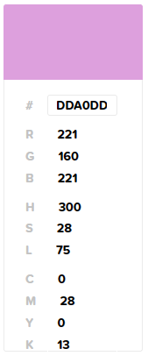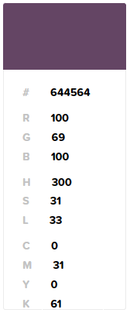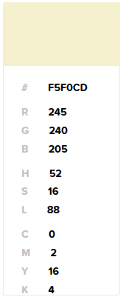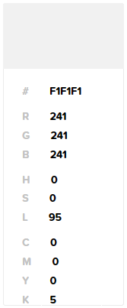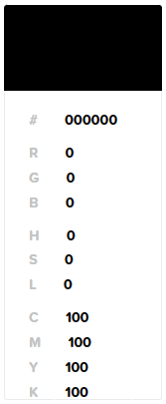

Figura . Paleta de colores V1

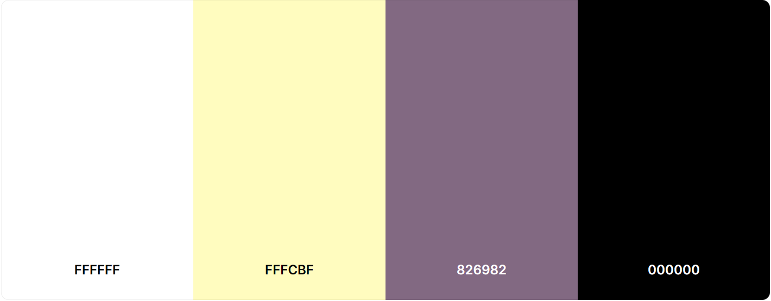

Figura . Paleta de colores V2

Los colores Violeta y Amarillo son complementarios, siguiendo el principio básico en diseño de contraste.

La psicología del violeta en marketing esta asociado a la sabiduría y creatividad, dos adjetivos muy descriptivos cuando piensas en salas de estudio o de recreativas.

El amarillo pastel se relaciona con un sentimiento de calma y balance.

El cambio de versión de paleta se explica en la sección “5. Accesibilidad” de este documento.

* + 1. Iconos



Figura . Iconos de Redes sociales versión 1



Figura . Iconos de Redes sociales (versión final)



Figura . Iconos de calidad de servicio

* + 1. Cabecera



Figura . Cabecera de página V1



Figura . Cabecera de página (versión final)

* + 1. Pie de página



Figura . Pie de página versión 1



Figura . Pie de página (versión final)

* 1. Prototipo de Web
     1. Index

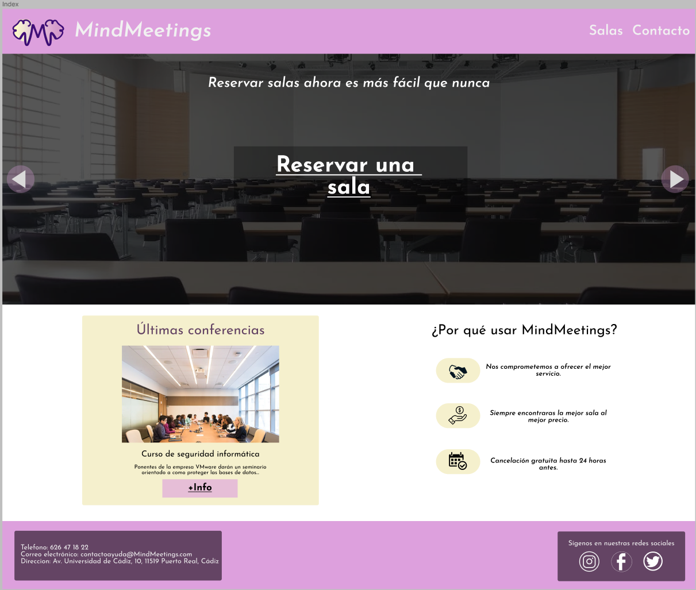

Figura . Prototipo de página index

* + 1. Salas

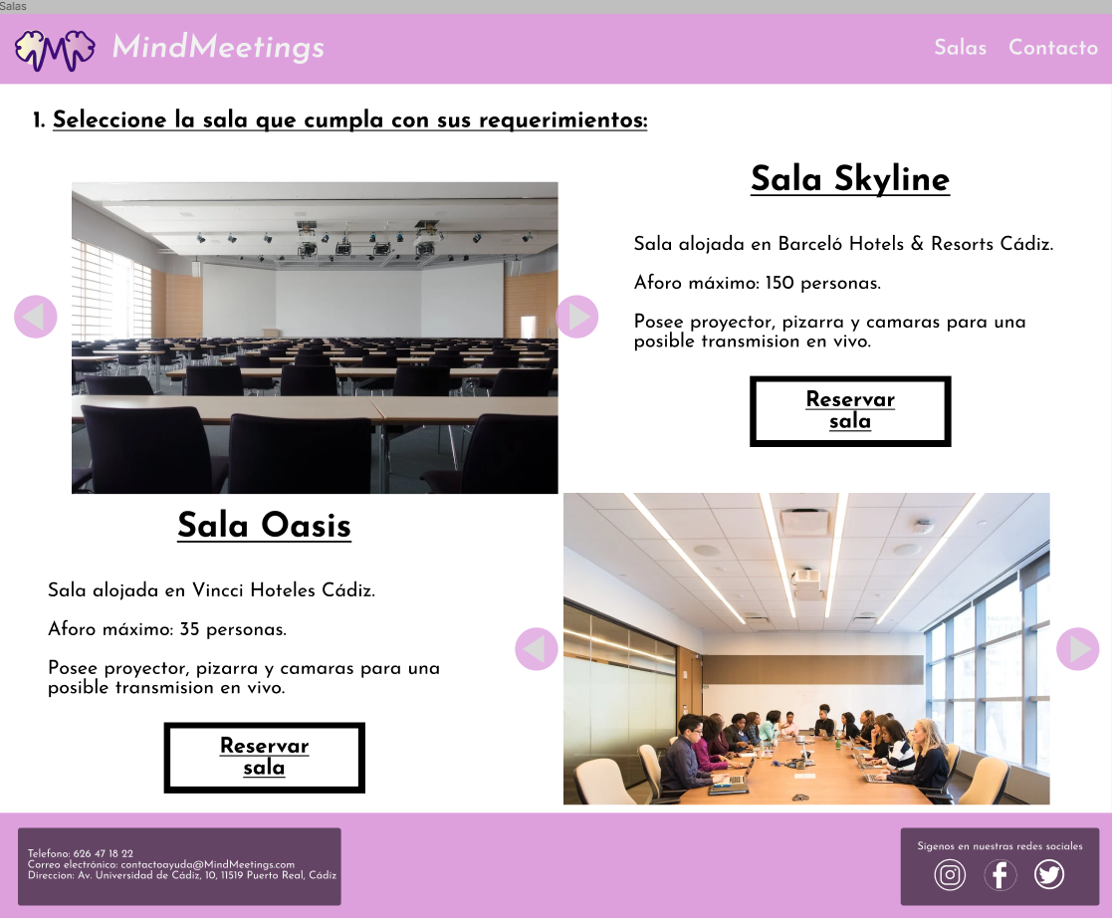

Figura . Prototipo de la página Salas

* + 1. Reservas

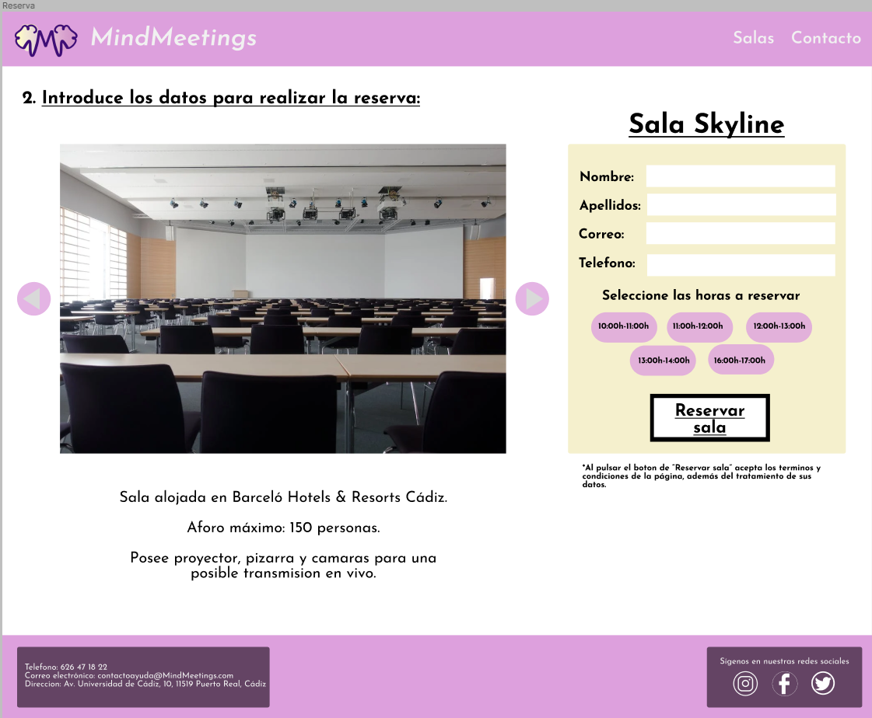

Figura . Prototipo de la página Reservas

* + 1. Contacto

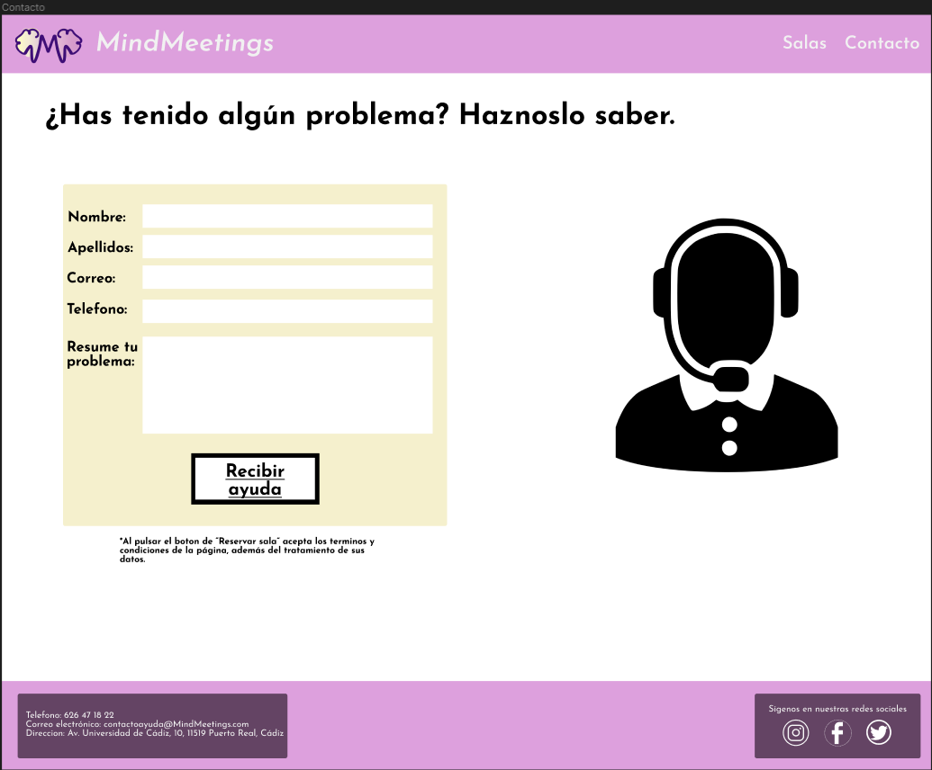

Figura . Prototipo de la página Contacto

* 1. Justificación de diseño

Hemos seguido esta línea de diseño debido a que, después de realizar un análisis de nuestros competidores, todos siguen una misma estructura de web, y decidimos imitar este tipo de estructura tan popular.

1. HTML
   1. Estructuración de las páginas

En esta sección explicamos la creación de la estructura de nuestras páginas con HTML5 en cada una de las páginas.

* + 1. Común de todas las páginas

Encontramos la página seccionada con Header, Footer y Main.

El Header y el Footer serán comunes para todas las páginas, mientras el Main variará dependiendo de la página específica.

El Header está formado por una barra de navegación principal la cual contiene:

* El logo de MindMeetings (junto a un link a la sección index).
* El título de la página web: MindMeetings.
* Una lista sin orden que conecta los distintos accesos posibles de navegación.
  + Inicio (index.html).
  + Salas (salas.html).
  + Reservar (reserva.html).
  + Contacto (contacto.html).

El Footer está formado por tres secciones diferenciadas:

* Apartado de contacto, con información personal de la empresa: teléfono, dirección y correo electrónico.
* Apartado de CopyRight ©
* Apartado de redes sociales, con nuestro Instagram, Facebook y Twitter.
  + 1. Index.html

El Main está formado por una sección en el que se encuentra una imagen con un botón de reserva. Otra sección con información adicional sobre la sala más popular y los valores de la empresa. Por último, incluimos una sección con etiqueta aside donde se mostrará noticias relacionadas con la empresa.

* Sección imagen con botón:
  + Imagen con fondo oscuro.
  + Título.
  + Botón para reservar (dirige a salas.html).
* Sección sala más popular:
  + Título.
  + Imagen de la sala.
  + Nombre de la sala.
  + Información adicional.
  + Link para obtener más información (dirige a salas.html).
* Sección valores de la empresa:
  + Título.
  + Logo de compromiso junto a su correspondiente texto (tres veces distinto contenido).
* Sección noticias:
  + Se encuentra en formato desplegable.
  + Imagen y correspondiente texto, junto a un link para obtener más información.
    1. Salas.html

El Main está formado por tres secciones que contienen los mismos elementos. Estos elementos son:

* Imagen de la sala.
* Título de la sala.
* Información de la sala.
  + Alojamiento.
  + Aforo máximo.
  + Equipación (Mostrada con una tabla).
    1. Reserva.html

El Main está formado por una sección dividida en dos partes:

* Información de la sala.
  + Imagen de la sala.
  + Alojamiento.
  + Aforo máximo.
  + Link a salas.html
* Formulario de reserva.
  + Entrada de nombre.
  + Entrada de apellidos.
  + Entrada de correo.
  + Entrada de teléfono.
  + Entrada de fecha.
  + Entrada de número de personas.
  + Selección de sala.
  + Lista de horas disponibles.
  + Botón de reservar sala.
    1. Contacto.html

El Main está formado por cuatro secciones:

* Formulario de ayuda.
  + Entrada de nombre.
  + Entrada de apellidos.
  + Entrada de correo.
  + Entrada de teléfono.
  + Entrada de problema.
  + Botón de recibir ayuda.
* Mapa con nuestra localización.
* Video con nuestras instalaciones.
* Texto “Acerca de” sobre MindMeetings.
  + Tres párrafos de información.
  + Link.
  1. Etiquetas

Para la barra superior hemos utilizado:

* La etiqueta <header>, debido que la barra principal está en el encabezado de la página.
* La etiqueta <nav>, para representar la navegación principal de la página.
* La etiqueta <ul>, para organizar los distintos elementos sin un orden concreto.
* La etiqueta <li>, para representar los elementos de la lista.

Para la barra inferior hemos utilizado la etiqueta <footer>, debido que la barra inferior está en el pie la página.

Para los títulos se ha utilizado la etiqueta <hX>, siendo X un número entre uno y seis.

Para los párrafos hemos utilizado las etiquetas <p>.

Para contener distintos tipos de información se ha utilizado la etiqueta <div>.

Para las imágenes hemos utilizado la etiquta <img>.

Para los links se han utilizado la etiqueta <a>.

Para los formularios hemos usado:

* La etiqueta <form> que indica el principio y el final del formulario.
* La etiqueta <label> para indicar el nombre del campo.
* La etiqueta <input> para introducir los datos.

Para distintas secciones hemos utilizado:

* La etiqueta <aside>, que muestra información secundaria de la página.
* La etiqueta <article>, que contiene información acerca de un tema.
* La etiqueta <div>, que divide la información por bloques.

**Si desea más información sobre nuestra programación HTML, consulte el código adjunto.

* 1. Validación HTML5

En esta sección mostramos el resultado de la validación HTML5 de cada página.

* + 1. Index.html

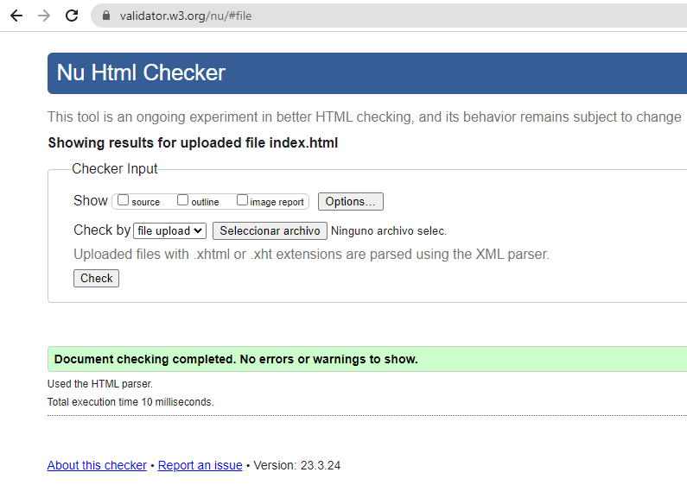

Figura . Index.html validado

* + 1. Salas.html

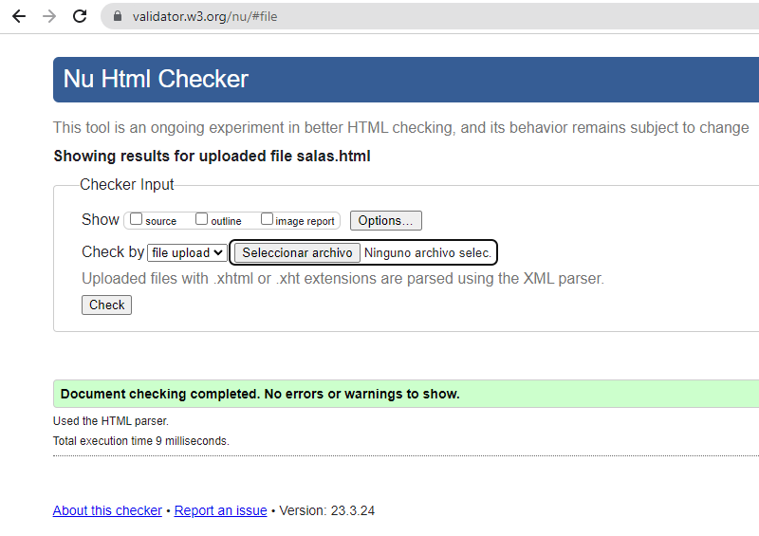

Figura . Salas.html validado

* + 1. Reserva.html

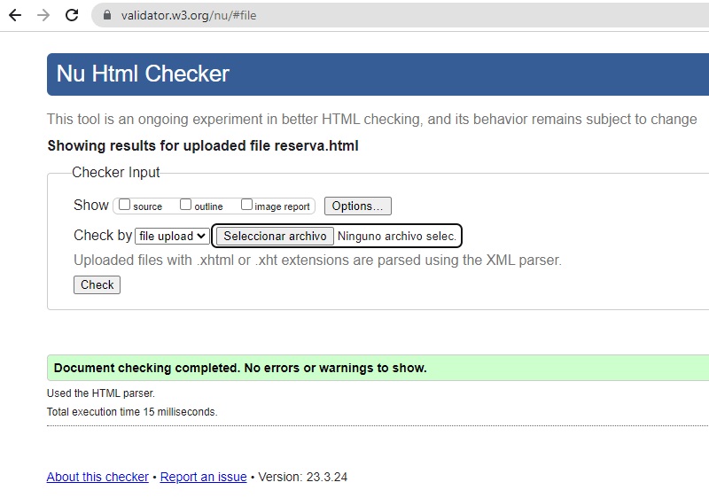

Figura . Reserva.html validado

* + 1. Contacto.html

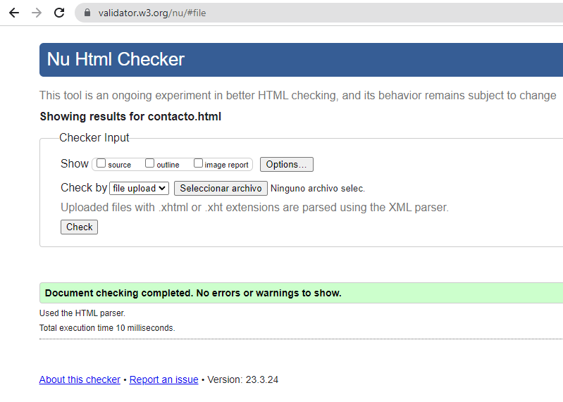

Figura . Contacto.html validado

1. CSS
   1. Realización del diseño

Nuestra web está orientada a un público juvenil. Hemos optado por utilizar una gama de colores pastel de tonos morados y amarillos, siendo el morado en la psicología de los colores un símbolo de sabiduría y creatividad, y el amarillo de calma y relajación, siendo estos los ideales que buscamos cuando alguien piensa en una sala de estudio o recreación.

Siguiendo la misma idea, utilizamos esquinas redondeadas en las distintas secciones y botones de la web.

Sobre los tonos morados, la fuente es color blanco, y sobre los tonos amarillos, la fuente es de color negro.

Utilizamos una barra de navegación principal en la parte superior de la página, y disponemos de una barra inferior de información, siguiendo las tendencias actuales.

Nuestra barra de navegación siempre está visible para interactuar con ella en cualquier punto en el que se encuentre el usuario en la web.

Las páginas usan una estética similar siguiendo los principios básicos del diseño: la repetición de elementos visuales, la proximidad de elementos relacionados y la alineación de los elementos, imágenes y textos.

* 1. Imágenes de la Web

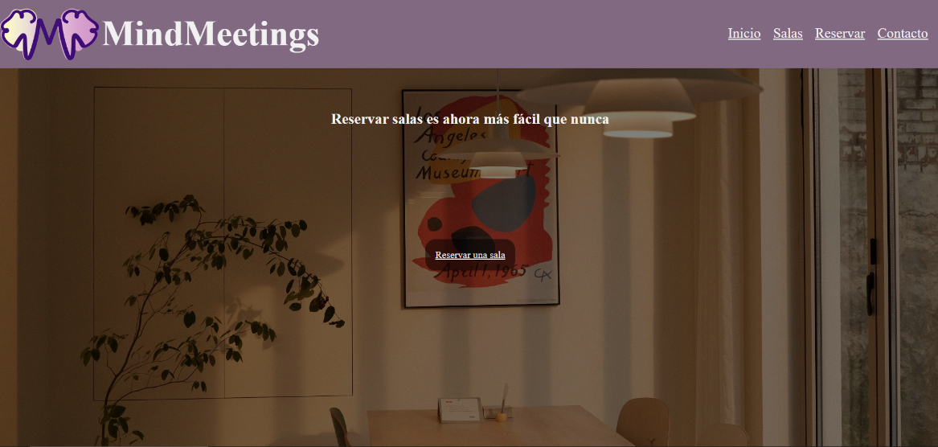

Figura . Inicio (1)

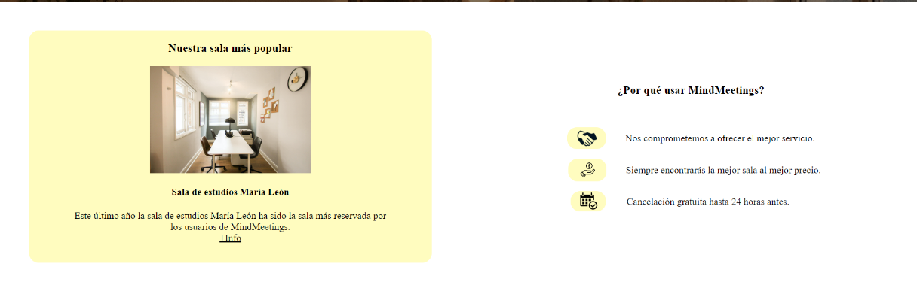

Figura . Inicio (2)

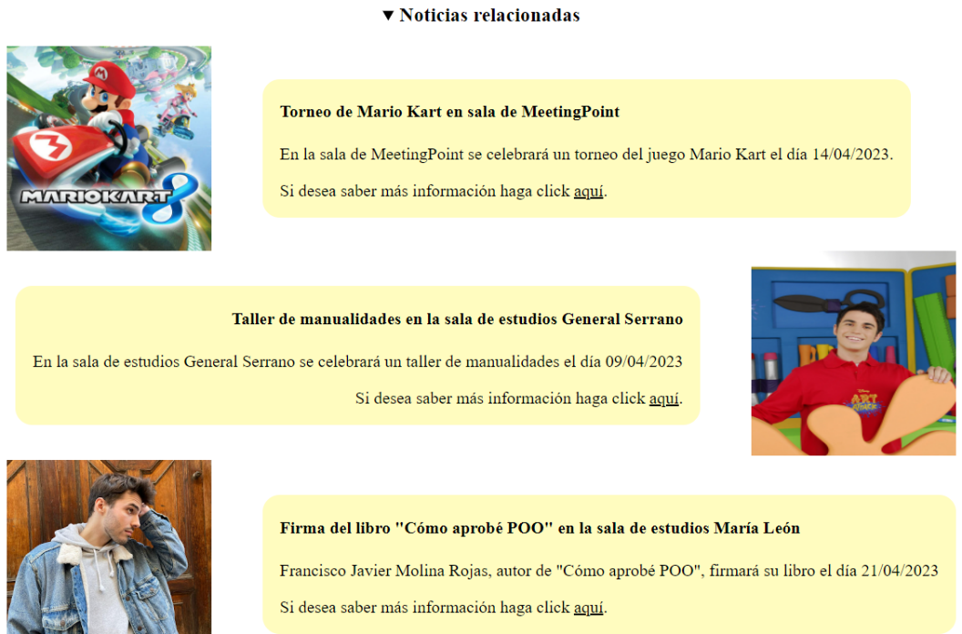

Figura . Inicio (3) - Sección de noticias

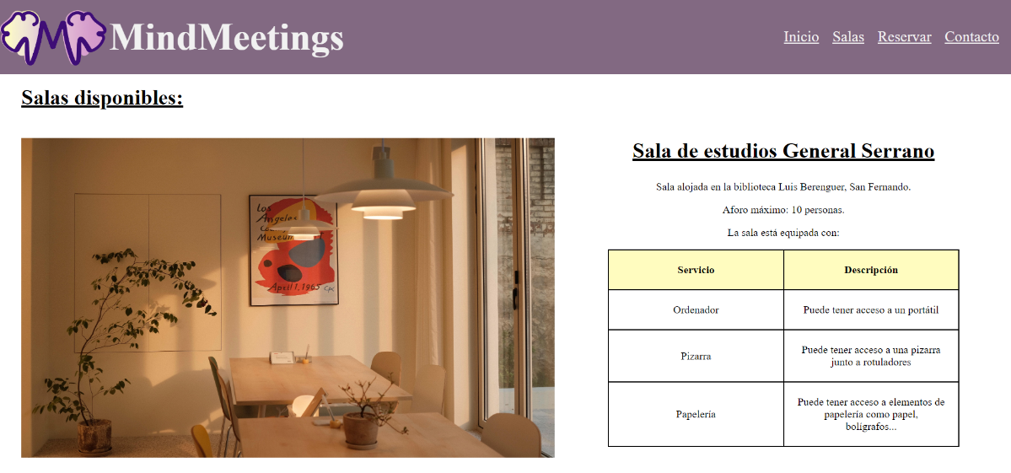

Figura . Salas (1)

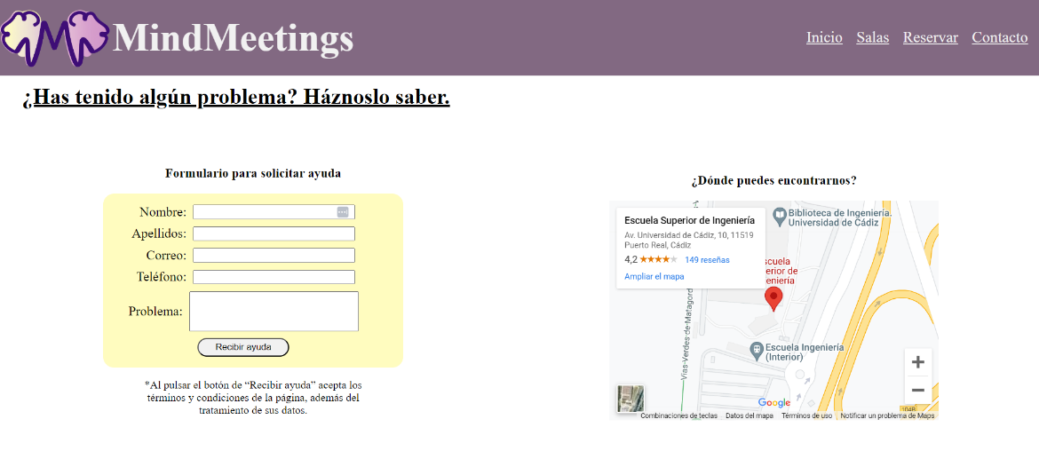

Figura . Salas(2)

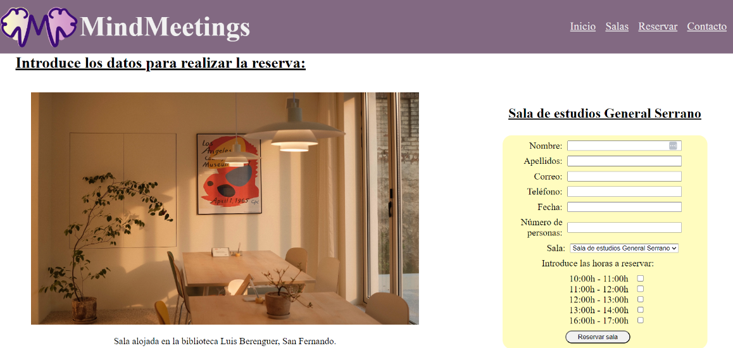

Figura . Reservar

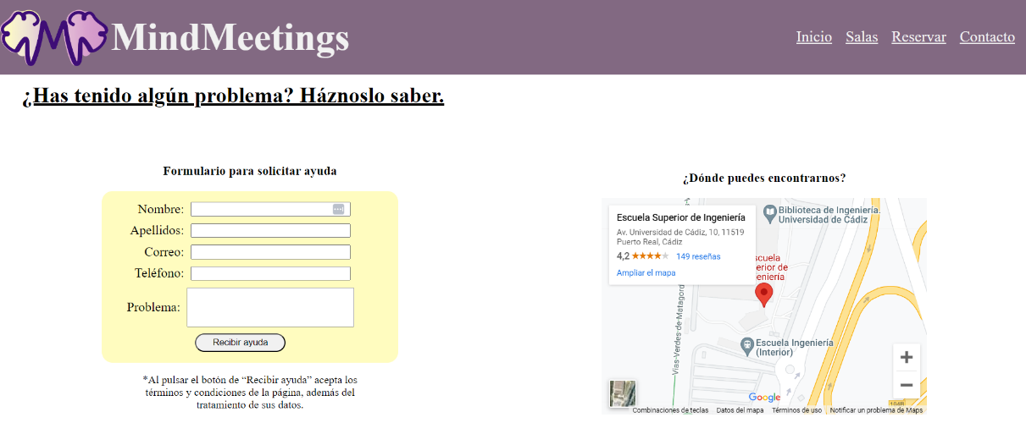

Figura . Contacto(1) - Formulario y Mapa

* 1. Buenas Prácticas
     1. Legibilidad

El código está organizado siguiendo el esquema de nuestra web.

* + 1. Clases

Utilizamos múltiples clases para gestionar su diseño

* + 1. Comentario

El código se encuentra comentado para su fácil comprensión.

* + 1. Tamaños

Hemos utilizado en la gran mayoría de ocasiones la medida “em” en vez de “px”.

* + 1. Flexbox

Hemos utilizado Flexbox para la gran mayoría de elementos.

* + 1. Orden de creación.

Hasta tener por completo el código HTML, no se empezó a desarrollar el archivo CSS correspondiente.

* + 1. Responsividad

Mediante el uso de media queries, la página web cambia su interfaz adaptándose al tamaño de la pantalla del dispositivo en la que se encuentre.

*Si desea más información sobre nuestra programación CSS, consulte el código adjunto.

* 1. Validación CSS3

En esta sección mostramos que los archivos css pasan todas las validaciones CSS3.

* + 1. Index.css

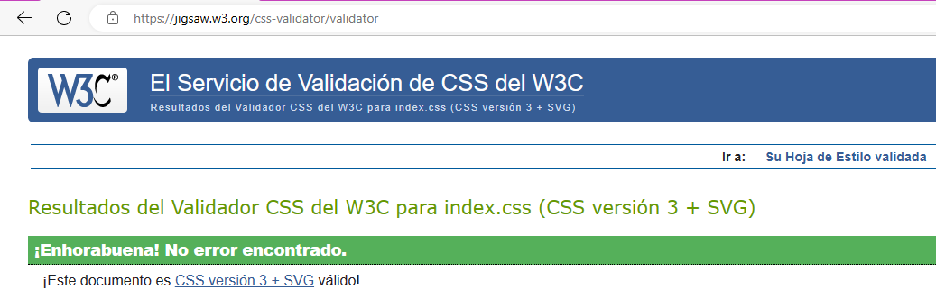

Figura . Index.css validado

* + 1. Salas.css

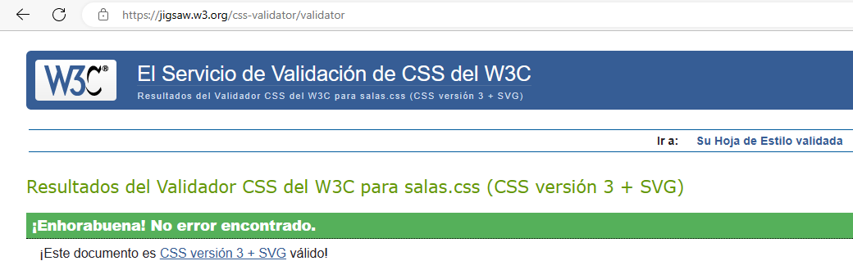

Figura . Salas.css validado

* + 1. Reserva.css

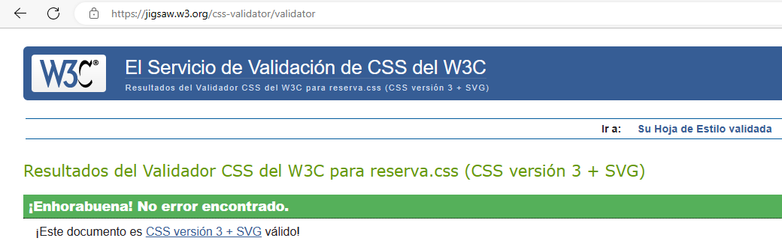

Figura . Reserva.css validado

* + 1. Contacto.css

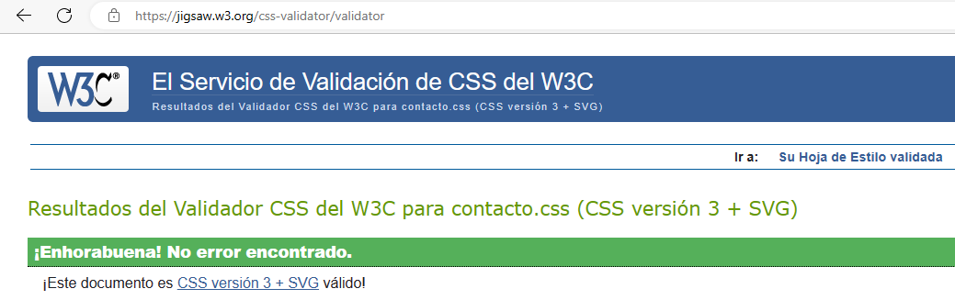

Figura . Contacto.css validado

* + 1. General.css

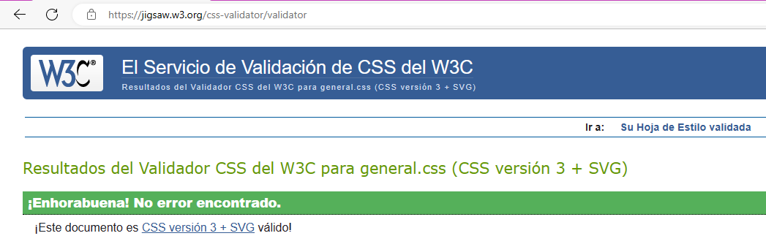

Figura . General.css validado

1. JavaScript
   1. Implementaciones realizadas

Para validar los diferentes campos del formulario, utilizamos una función llamada DatosValidos, la cuál recibe los diferentes campos, los guarda en variables y procede a comprobar la validez de cada uno de ellos.

Para más información sobre esta función, consulte el fichero “validacion-formulario.js”

* + 1. Entrada de Nombre y Apellidos

Validación para que en la entrada de nombre y apellidos solo se puedan insertar caracteres alfabéticos o espacios (Para nombres compuestos). Para ello usamos la expresión regular “/^[a-z\sáéíóúñ]+$/i”, que cuando usamos el método test junto a una cadena, devuelve true si cumple con la expresión regular, y false si no.

1. //Funcion para validar que solo se introduzcan letras, espacios en

2. //blanco o tildes

3. function EsAlfabetico(NombreApellido)

4. {

5. //Expresion regular que solo acepta letras, espacios en blanco y

6. //tildes

7. let expresionAlfabetica = /^[a-z\sáéíóúñ]+$/i;

8. //Devuelve true si la cadena cumple la expresion regular

9. return expresionAlfabetica.test(NombreApellido);

10. }

Caso de Error:

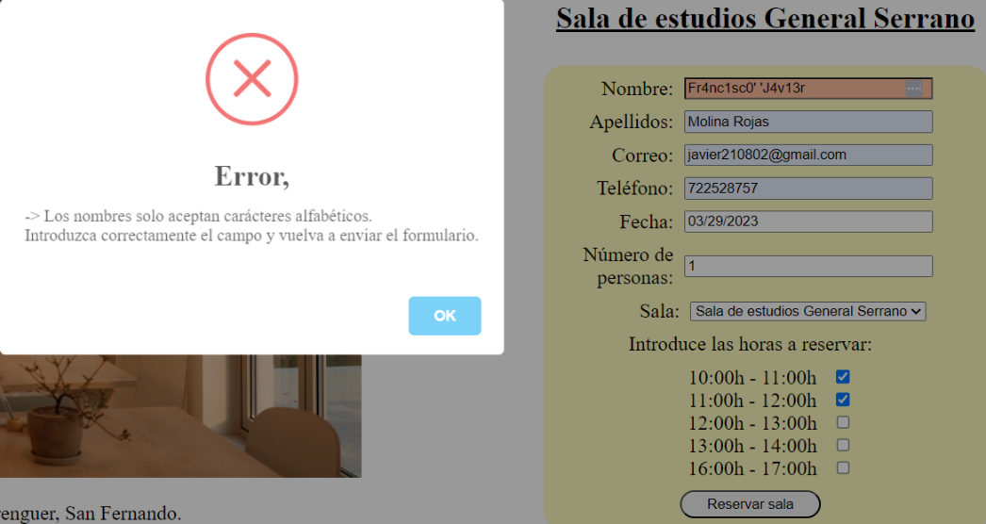

Figura . Caso de Error – Nombre

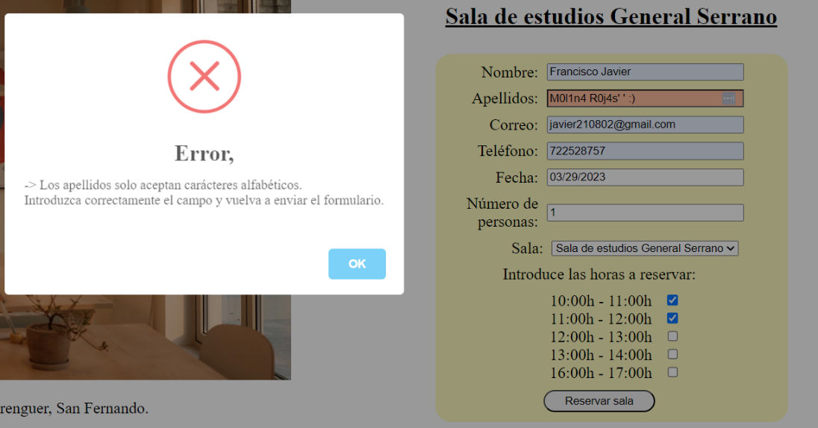

Figura . Caso de Error – Apellido

* + 1. Entrada de correo electrónico

Validación para que en la entrada de correo electrónico solo se puedan insertar caracteres especiales aceptados por los correos y caracteres alfanuméricos. Para ello usamos la expresión regular /^[a-z0-9._%+-]+@[a-z0-9.-]+\.[a-z]{2,4}$/i”, que cuando usamos el método test junto a una cadena, devuelve true si cumple con la expresión regular, y false si no.

1. // Similar a EsAlfabetico

2. function EsCorreo(Correo)

3. {

4. //Expresion regular que valida un correo

5.

6. let expresionCorreo = /^[a-z0-9._%+-]+@[a-z0-9.-]+\.[a-z]{2,4}$/i;

7. return expresionCorreo.test(Correo);

8. }

Caso de error:

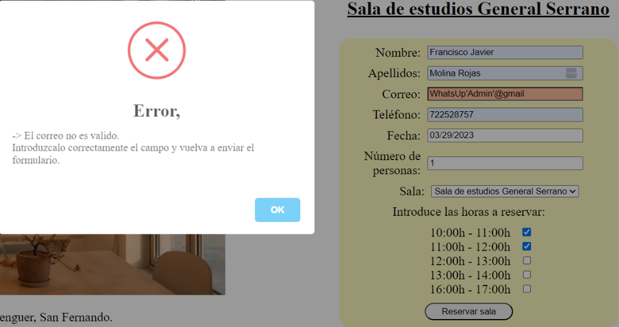

Figura . Caso de Error – Correo

* + 1. Entrada de número telefónico

Validación para que en la entrada de teléfono solo se puedan insertar caracteres numéricos, y su longitud sea igual a nueve. Para ello usamos la expresión regular “/^[a-z\sáéíóúñ]+$/i”, que cuando usamos el método test junto a una cadena, devuelve true si cumple con la expresión regular, y false si no.

1. // Similar a EsAlfabetico

2. function EsNumerico(Telefono)

3. {

4. let expresionTelefono = /^[0-9]+$/i; //Expresión regular que

5. //valida un numero

6. return expresionTelefono.test(Telefono);

7. }

Caso de Error:

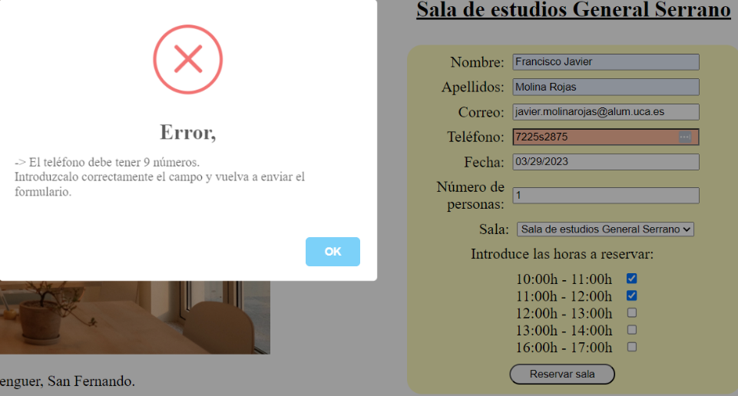

Figura . Caso de Error – Teléfono

* + 1. Entrada de Fecha

En el caso de la validación de fecha, utilizamos una función de jQuery que permite seleccionar una fecha a través de un calendario. Por defecto, solo dejará introducir fechas posterior a la actual, y no permitirá al usuario introducir caracteres por teclado.

1. // funcion de jQuery para seleccionar fecha atraves de un calendario

2. $( function() {

3. $( "#fecha" ).datepicker({

4. numberOfMonths: 1, // Muestra un mes en el calendario

5. showButtonPanel: true,

6. minDate: 1 // Establece la fecha mínima como mañana

7. });

8.

9. // Evita que se escriba en el campo de fecha

10. $('#fecha').on('keydown', function(event) {

11. event.preventDefault();

12. });

13. });

Caso de éxito:

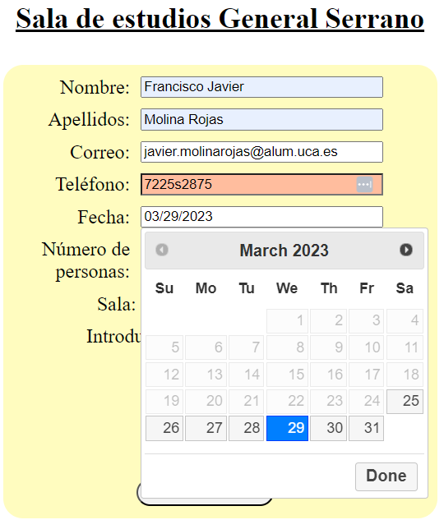

Figura . Caso de éxito – Fecha

* + 1. Entrada de Número de personas

En la validación de número de personas, a la función AforoPermitido, le llega el número introducido. Dependiendo de la sala seleccionada, el aforo permitido será mayor o menor, y el número debe ser mayor que 0 e inferior o igual al aforo máximo permitido. Devuelve true si cumple con esta condición, y false si no. Además, en la función DatosValidos, se comprobará si lo introducido en “Numero de personas” es numérico o no.

1. //Funcion para validar que el aforo no supere el máximo permitido

2. function AforoPermitido(numPersonas)

3. {

4. //Variable que almacenará el aforo máximo de la sala seleccionada

5. let aforoMaximo = 0;

6. //Obtenemos el valor de la sala seleccionada

7. sala = document.getElementById('sala').value;

8. switch(sala)

9. {

10. //Si la sala seleccionada es la de General Serrano

11. case 'SalaDeEstudiosGeneralSerrano':

12. aforoMaximo = 10;

13. break;

14. //Si la sala seleccionada es la de María León

15. case 'SalaDeEstudiosMaríaLeón':

16. aforoMaximo = 6;

17. break;

18. //Si la sala seleccionada es la de MeetingPoint

19. case 'SalaDeMeetingPoint':

20. aforoMaximo = 20;

21. break;

22. }

23. //Devuelve true si el aforo es mayor que 0 y menor o igual que el

24. //aforo máximo

25. return numPersonas > 0 && numPersonas <= aforoMaximo;

26. }

Casos de error:

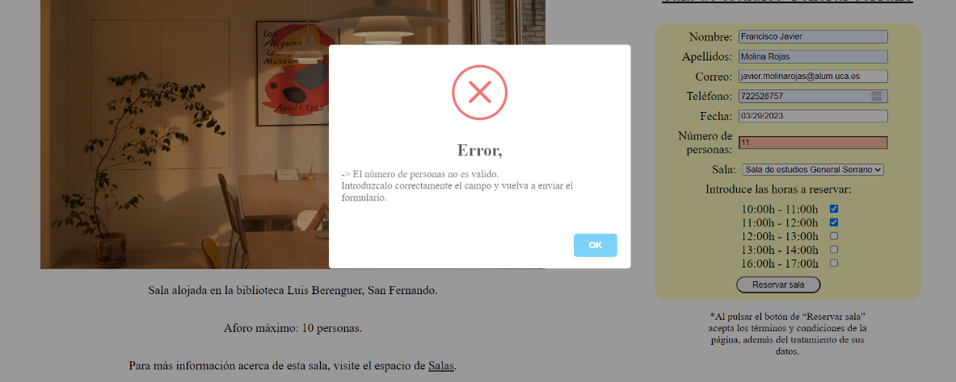

Figura . Caso de Error - Nº de personas (1)

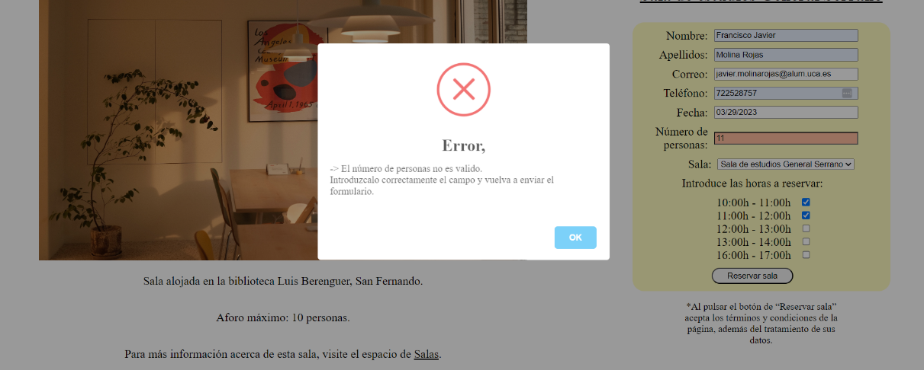

Figura . Caso de Error - Nº de personas (2)

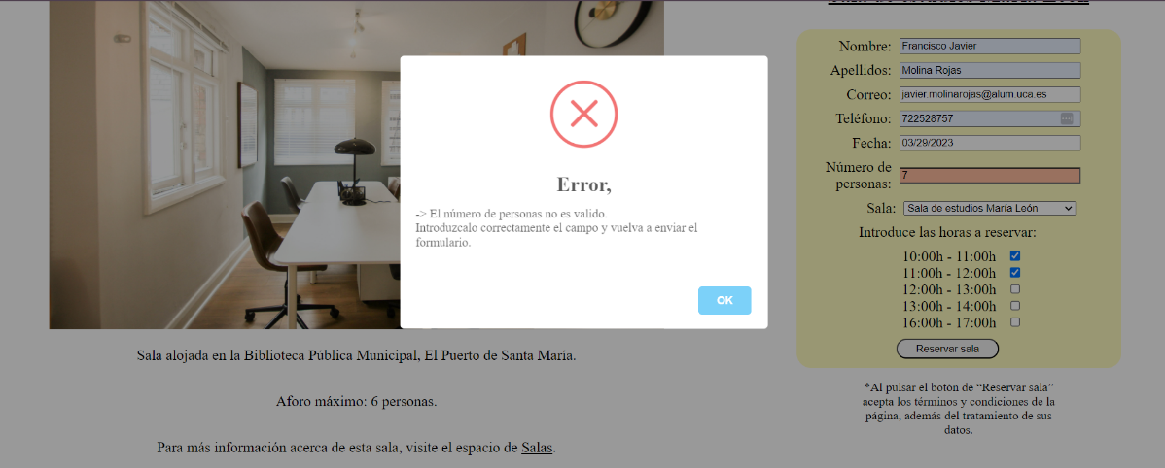

Figura . Caso de Error - Nº de personas (3)

* + 1. Entrada de hora de reserva

La función HorasSeguidas almacena en una variable todas las “checkboxes” existente en el formulario, para luego quedarse con los valores (en este caso, valor “1” para la hora 1, “2” para la hora 2… y así sucesivamente) de aquellas seleccionadas. Después, comprueba que los valores anteriores sean sucesivos entre sí ( Ejemplo: 1,2,3 | 3,4,5 | 2,3,4 ). Devuelve true o false dada la condición de sucesión.

1. function HorasSeguidas()

2.{

3. //Obtenemos todos los checkbox de las horas disponibles

4. let checkboxes = document.querySelectorAll('.HorasDispDiv

5. input[type="checkbox"]');

6. //Array que almacenará los valores de las horas seleccionadas

7. //(los valores seran 1 para la primera hora, 2 para la segunda,

8. //etc.)

9. let valorSeleccionadas = [];

10.//Variable que almacenará si las horas seleccionadas son seguidas

11.let horasSeguidas = true;

13.//Recorremos todos los checkbox

14.for (var i = 0; i < checkboxes.length; i++)

15.{

16. //Si el checkbox esta seleccionado

17. if (checkboxes[i].checked)

18. {

19. //Añadimos el valor del checkbox al array

20. valorSeleccionadas.push(parseInt(checkboxes[i].value));

21. }

22.}

24.//Si no se ha seleccionado ninguna hora

25.if(valorSeleccionadas.length === 0)

26.{

27. horasSeguidas = false; //Las horas no son seguidas

28.}

30.for (var i = 0; i < valorSeleccionadas.length - 1; i++)

31.{

32. //Si el valor actual + 1 no es igual que el siguiente al

33. //siguiente (no estan seguidas)

34. if(valorSeleccionadas[i] + 1 != valorSeleccionadas[i+1])

35. {

36. horasSeguidas = false; //Las horas no son seguidas

37. }

38.}

39.return horasSeguidas;

}

Casos de error:

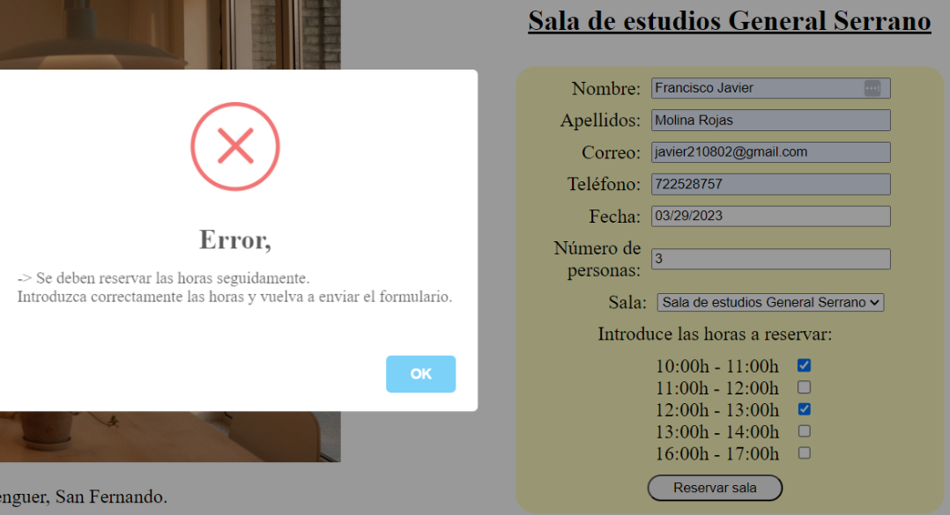

Figura . Caso de Error - Hora (1)

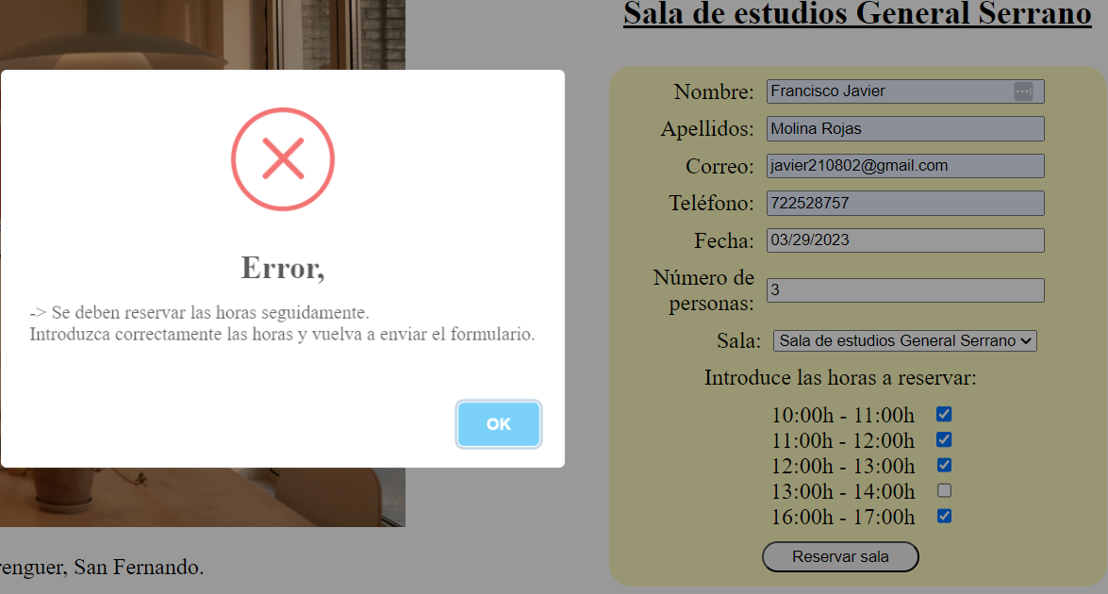

Figura . Caso de Error - Hora (2)

* + 1. Caso de éxito global

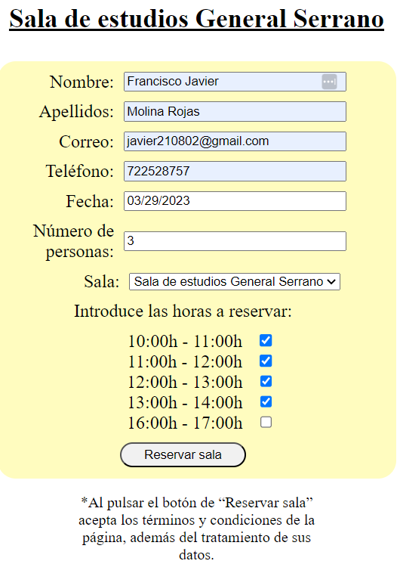

Figura . Caso de Éxito Global

* 1. Implementaciones extras

Hemos añadido un elemento responsivo en el formulario anterior. Este elemento se basa en la sala seleccionada. Cuando cambias tu elección, la información junto a la imagen de la sala cambian.

También hemos añadido las validaciones anteriores al formulario de Contacto.

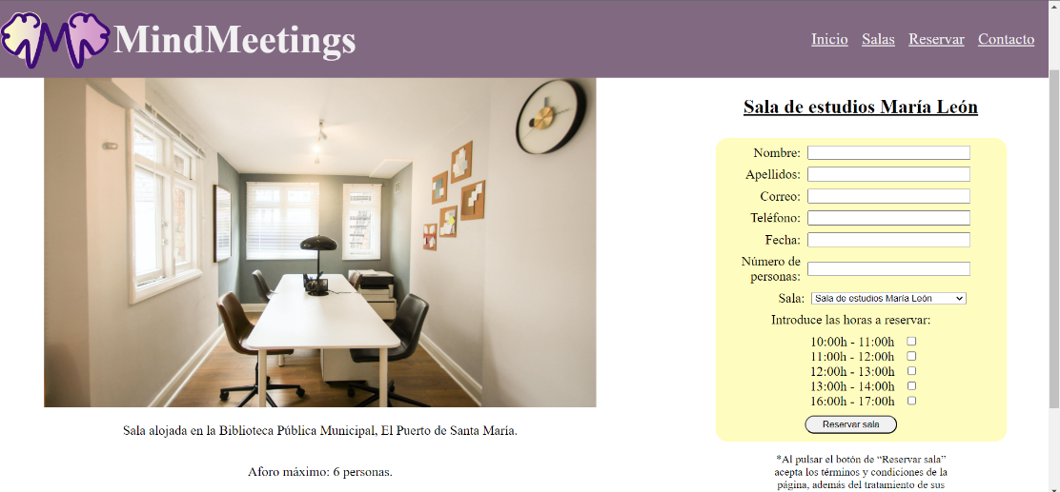

Figura . Cambio de sala (1)

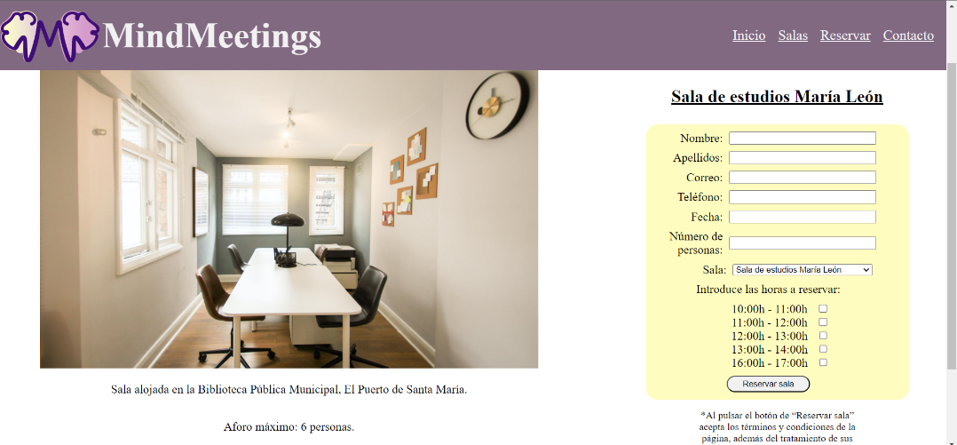

Figura . Cambio de sala (2)

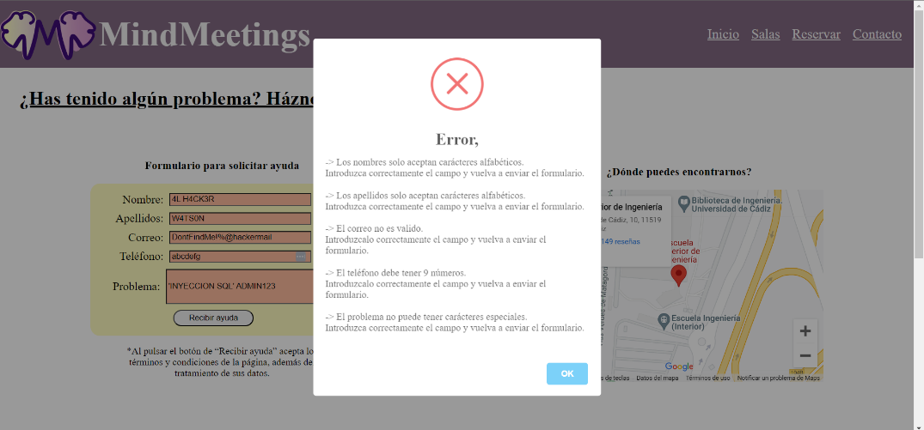

Figura . Caso de Error - Formulario contacto

1. Accesibilidad
   1. Contraste de color

Cumplimos con los criterios de contraste mínimo (AA) y contraste mejorado (AAA).

La presentación visual de texto e imágenes de texto tiene una relación de contraste de al menos 4.5:1.

Los colores fueron revisados, y la primera versión resultaba que no pasaba los validadores de contraste de color.

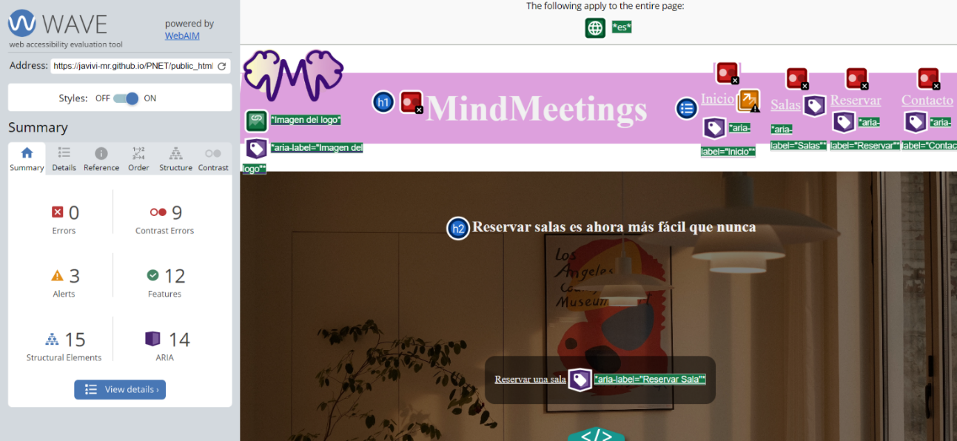

Figura . Contraste de color (1)

Revisamos nuestra paleta de colores, pasando ahora el validador.

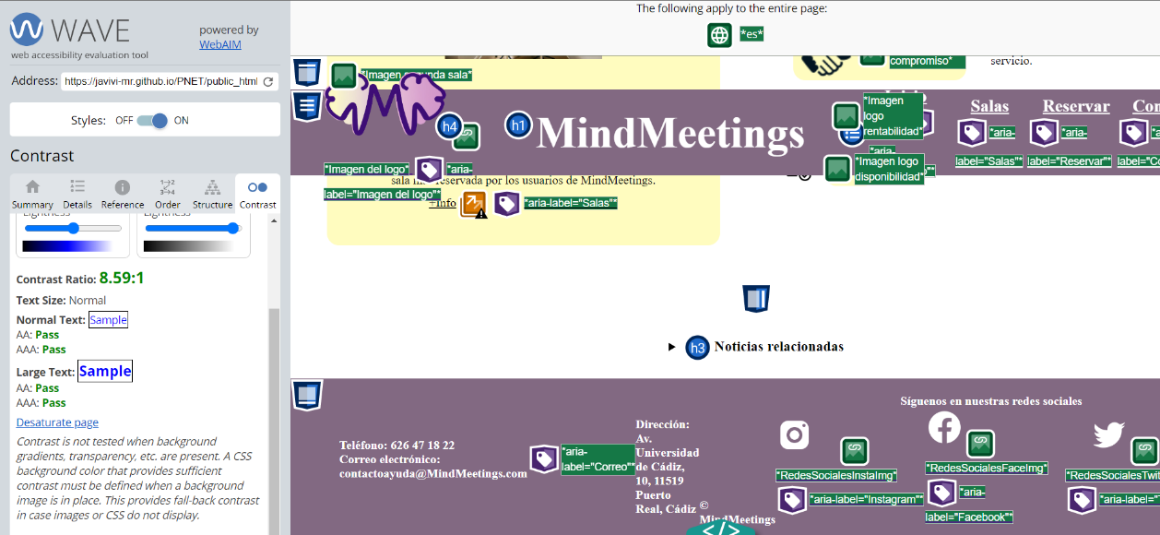

Figura . Contraste de color (2)

La nueva paleta de colores puede revisarla en la Figura 3.

Cumplimos con un contraste de 8,59:1, siendo el mínimo de nivel AAA 7:1.

El criterio de contraste tiene su importancia para la accesibilidad del usuario pues da beneficios como facilitar la lectura del texto, menor fatiga ocular. También es beneficioso para el diseño, marcando claramente las distintas secciones de la web.

Si no se cumpliese este requisito, podría suponer un problema para personas con dificultad visual puesto que, sin el contraste suficiente, la lectura en la web podría ser dificultosa, llevando incluso a la pérdida de potenciales clientes.

* 1. Encabezados y etiquetas

Criterio de nivel AA.

Los encabezados y etiquetas describen el tema o el propósito.



Figura . Encabezado y etiquetas

Los encabezados describen su propósito, es decir, si el usuario quiere reservar, pulsará “Reservar”, y así con el resto de los encabezados.

El criterio de los encabezados y etiquetas tiene su importancia para la accesibilidad del usuario pues da beneficios como facilitar la navegación a usuarios que utilicen herramientas de asistencia por problemas con la visión, o para personas con discapacidades cognitivas, facilitando la comprensión del enlace y su propósito.

Si no se cumpliese este requisito, podría suponer un problema para personas con dificultad visual o cognitiva, puesto que, la falta de contexto puede complicar la navegación de estos usuarios por la página web.

* 1. Propósito de enlace

Criterio de nivel A.

El propósito de cada enlace se puede determinar a partir del texto del enlace solo o del texto del enlace junto con su contexto de enlace determinado.

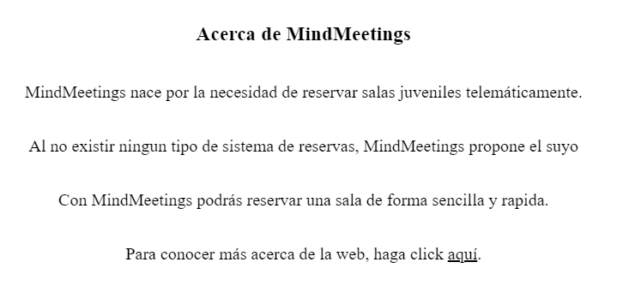

Figura . Propósito del enlace (1)



Figura . Propósito del enlace (2)

Al igual que en el criterio anterior (Encabezados y etiquetas), la falta de contexto en los enlaces podría dificultar la navegación a personas con problemas de visión o cognitivos.

* 1. Aspecto General de Accesibilidad
     1. Radios de contraste

Es importante que el usuario distinga claramente los elementos que son texto y lo que no lo son. Un elemento con bajo contraste puede causar dificultad para algunos usuarios el diferenciar en situaciones específicas.

Otro caso son los usuarios daltónicos, los cuales no registran algunos colores específicos.

Los radios de contraste representan cuan distintos son los colores entre sí. Comúnmente se escribe en el formato 1:1 o 21:1. Cuanta mayor sea la diferencia, mayor será el contraste entre estos.

Las recomendaciones del W3C piden que para texto pequeño se utilice un contraste mínimo de 4,5:1, y con letra mas grande o en negrita, un contraste mínimo de 3:1.

En nuestro proyecto, tanto la paleta de colores como el tamaño de letra fueron revisados y actualizados para seguir este aspecto general de accesibilidad.

* + 1. Texto Accesible

Texto accesible incluye el visible en la página, pero también aquel que no se ve a simple vista, como puede ser los textos alternativos en imágenes, o las etiquetas en botones o links.

El texto que si es visible en la página debe dar el mensaje claro y conciso. En nuestro proyecto, hemos nombrado los elementos para su fácil navegación y comprensión, además de incluir en el código etiquetas y demás para los usuarios que utilicen herramientas de lectura.

**Bibliografía**

*Accesibilidad*. (s.f.). Obtenido de Material Design: https://m2.material.io/design/usability/accessibility.html#writing

Braam, H. v. (30 de Diciembre de 2021). *Significado de los colores*. Obtenido de ColorPsychology.org: https://www.colorpsychology.org/pastel-yellow/

Braam, H. v. (3 de Enero de 2022). *Significado de los Colores*. Obtenido de ColorPsychology.org: https://www.colorpsychology.org/Lilac/

*Contrast Checker*. (2023). Obtenido de © WebAIM: https://webaim.org/resources/contrastchecker/

Feliciotti, A. (2023). Obtenido de ColorKit.Co: https://colorkit.co/color-palette-generator/

Google. (s.f.). Obtenido de Lighthouse: https://developers.google.com/web/tools/lighthouse

Institute for Disability Research, P. &. (2023). Obtenido de WAVE: https://wave.webaim.org/

Participants, A. G. (24 de Diciembre de 2022). Obtenido de Link Purpose (In Context) (Level A): https://www.w3.org/WAI/WCAG21/Understanding/link-purpose-in-context.html

Stansberry, G. (25 de Febrero de 2021). *30+ CSS Best Practices for Beginners*. Obtenido de https://code.tutsplus.com/tutorials/30-css-best-practices-for-beginners--net-6741

W3C. (2013). *CSS Validation Service*. Obtenido de https://jigsaw.w3.org/css-validator/

W3C. (2013). *Markup Validation Service*. Obtenido de http://validator.w3.org/